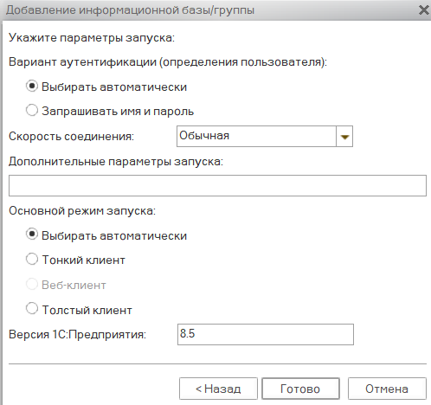
1. Создание БАЗЫ
Нажимать “Далее” до окна, указывать Версия 1С: 8.5

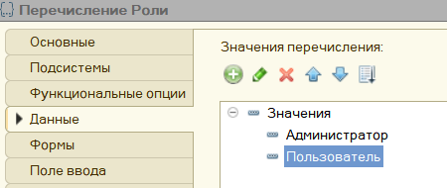
2. СОЗДАНИЕ РОЛЕЙ: АДМИНИСТРАТОР И ПОЛЬЗОВАТЕЛЬ
1. Добавить перечисления “Роли”. Во вкладке “Данные” добавить:
“Администратор”, “Пользователь”.

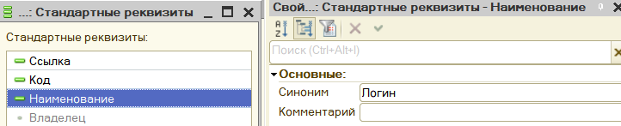
3. СОЗДАНИЕ СПРАВОЧНИКА «ПОЛЬЗОВАТЕЛИ»
1. Добавить справочник “Пользователи”. Во вкладке “Данные” => “Стандартные реквизиты” => Наименование: Логин

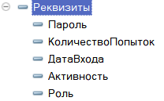
2. Добавить реквизиты справочника.
Пароль(выдавать ошибку), КоличествоПопыток – число, ДатаВхода – дата, Активность – булево, Роль – перечисление. Ссылка.

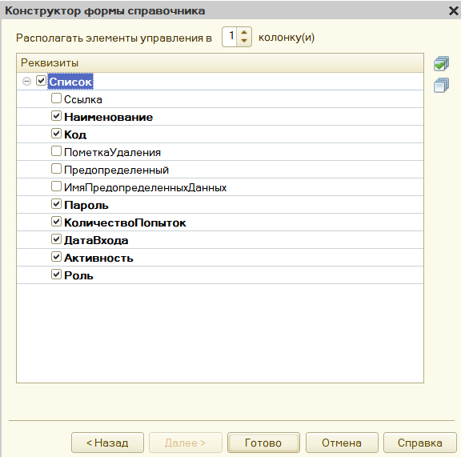
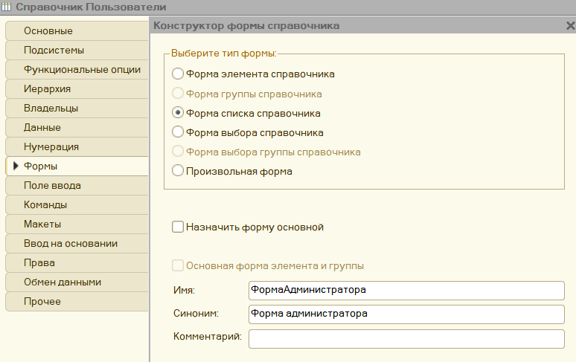
4. СОЗДАНИЕ СПРАВОЧНИКА ФОРМЫ: Пользователи
1. Вкладка «Формы» у справочника, “Добавить” => Форма списка справочника, назвать формаАдминистратора и выбрать добавленные реквизиты.

2. Запустить 1С в режиме отладки, вбить данные в справочник
5. СОЗДАНИЕ ФОРМЫ: «РАБОЧИЙ СТОЛ ПОЛЬЗОВАТЕЛЯ»
1. Вкладка «Общие формы». “Добавить” => Произвольная форма, назвать ФормаПользователя.
2. Добавить декорация-надпись: Добро пожаловать, это рабочий стол пользователя
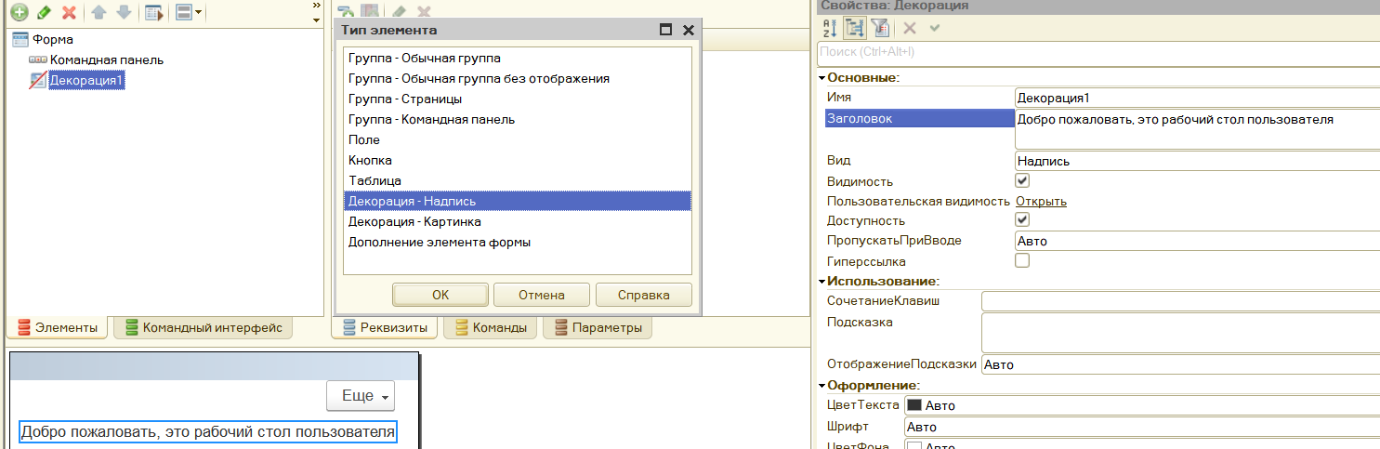

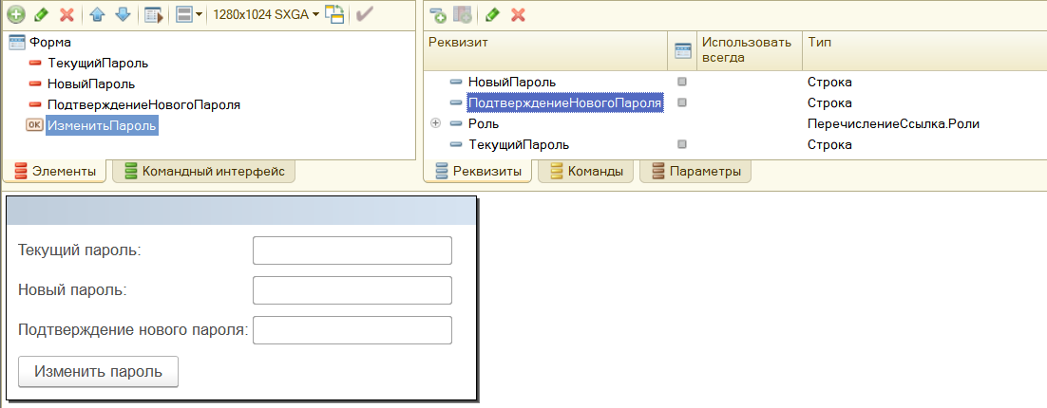
6. СОЗДАНИЕ ФОРМЫ: «СМЕНА ПАРОЛЯ»
1. Вкладка «Общие формы». Добавить ФормаСменыПароля.
2. Добавить 4 реквизита: “НовыйПароль”, “ТекущийПароль”, “ПодтверждениеНовогоПароль”, “Роль” (тип перечисление. Ссылка)

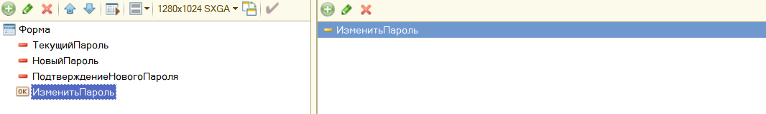
Добавить команду: ИзменитьПароль и параметр: ПараметрПользователь

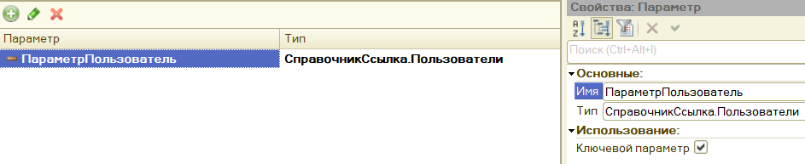

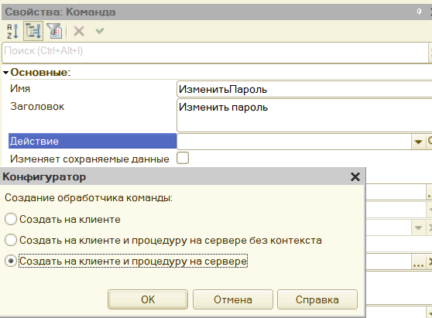
4. Изменить пароль нажать Действие, “Создать на клиенте и процедуру на сервере”.

Добавить код в форму:
&НаСервере
Процедура ИзменитьПарольНаСервере()
Если ТекущийПароль=Параметры.ПараметрПользователь И НовыйПароль=ПодтверждениеНовогоПароля Тогда
ПользовательОбъект=Параметры.ПараметрПользователь.ПолучитьОбъект();
ПользовательОбъект.Пароль=НовыйПароль;
ПользовательОбъект.ДатаВхода=ТекущаяДата();
ПользовательОбъект.Записать();
Иначе
Сообщить("Пароли не совпадает");
КонецЕсли;
КонецПроцедуры

&НаКлиенте
Процедура ИзменитьПароль(Команда)
ИзменитьПарольНаСервере();

Если Роль=ПредопределенноеЗначение("Перечисление.Роли.Пользователи") Тогда
Открытьформу("ОбщаяФорма.ФормаПользователя");
Сообщить("Вы успешно авторизовались и сменили пароль");
КонецЕсли;

Если Роль=ПредопределенноеЗначение("Перечисление.Роли.Администратор") Тогда
Открытьформу("Справочник.Пользователи.формаАдминистратора");
Сообщить("Вы успешно авторизовались и сменили пароль");
КонецЕсли;
Этаформа.Закрыть();
КонецПроцедуры
Выбрать При Открытии:
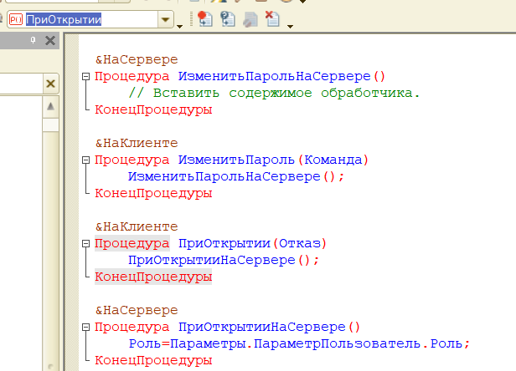

Добавить код:
&НаКлиенте
Процедура ПриОткрытии(Отказ)
ПриОткрытииНаСервере();
КонецПроцедуры

&НаСервере
Процедура ПриОткрытииНаСервере()
Роль=Параметры.ПараметрПользователь.Роль;
КонецПроцедуры

7. СОЗДАНИЕ ФОРМЫ «АВТОРИЗАЦИЯ»
1. Вкладка «Общие формы». Добавить ФормаАвторизации.
2. Добавить 3 реквизита: “Логин”, “Пароль”, “ПользовательНайден”(тип справочникСсылка). Свойство «Проверка заполнения» в значение «Выдавать ошибку»
3. Добавить команду(кнопку) “Войти” и нажать лупу на свойство действие.
Код:
&НаСервере
Функция ВойтиНаСервере()
ПользовательНайден = Справочники.Пользователи.НайтиПоНаименованию(Логин, Истина);
Если ПользовательНайден.Пустая() Тогда
Возврат Неопределено;
КонецЕсли;
ПользовательНайден = ПользовательНайден.Ссылка;

Если ПользовательНайден.Пароль = Пароль Тогда
Если НЕ ПользовательНайден.ДатаВхода = Дата("01.01.0001 0:00:00") И
ТекущаяДата() > ДобавитьМесяц(НачалоМесяца(ПользовательНайден.ДатаВхода), 1) Тогда
ИзменитьДанныеНаСервере(ПользовательНайден, "Активность", Ложь);
Сообщить("Вы заблокированы. Обратитесь к администратору");
КонецЕсли;
Возврат ПользовательНайден.Роль;
Иначе
УстановитьКоличествоПопыток(ПользовательНайден);
Возврат Неопределено;
КонецЕсли;
КонецФункции

&НаКлиенте
Процедура Войти(Команда)
Роль = ВойтиНаСервере();
Если Роль = Неопределено Тогда
Если ПопыткиПользователя(ПользовательНайден) > 3 Тогда
ИзменитьДанныеНаСервере(ПользовательНайден, "Активность", Ложь);
Сообщить("Вы заблокированы. Обратитесь к администратору");
Иначе
Сообщить("Неверный логин или пароль. Проверьте данные");
КонецЕсли;
Возврат;
КонецЕсли;

Если НЕ АктивностьПользователя(ПользовательНайден) Тогда
ИзменитьДанныеНаСервере(ПользовательНайден, "Активность", Ложь);
Сообщить("Вы заблокированы. Обратитесь к администратору");
Возврат;
КонецЕсли;

ИзменитьДанныеНаСервере(ПользовательНайден, "КоличествоПопыток", 0);

Если ВходПользователя(ПользовательНайден) = Дата("01.01.0001 00:00:00") Тогда
ОткрытьФорму("ОбщаяФорма.ФормаСменыПароля", Новый Структура("ПараметрПользователь", ПользовательНайден));
Сообщить("Измените пароль при первом входе");
Иначе
ИзменитьДанныеНаСервере(ПользовательНайден, "ДатаВхода", ТекущаяДата());
Если Роль = ПредопределенноеЗначение("Перечисление.Роли.Пользователи") Тогда
ОткрытьФорму("ОбщаяФорма.ФормаПользователя");
ИначеЕсли Роль = ПредопределенноеЗначение("Перечисление.Роли.Администратор") Тогда
ОткрытьФорму("Справочник.Пользователи.ФормаСписка");
КонецЕсли;
Сообщить("Вы успешно авторизовались");
КонецЕсли;
ЭтаФорма.Закрыть();
КонецПроцедуры

// Функция проверяет активность пользователя.
&НаСервере
Функция АктивностьПользователя(ПользовательНайден)
Возврат ПользовательНайден.Активность;
КонецФункции // ()

// Функция возвращает дату последнего входа пользователя.
&НаСервере
Функция ВходПользователя(ПользовательНайден)
Возврат ПользовательНайден.ДатаВхода;
КонецФункции // ()

// Функция возвращает количество попыток входа пользователя.
&НаСервере
Функция ПопыткиПользователя(ПользовательНайден)
Возврат ПользовательНайден.КоличествоПопыток;
КонецФункции // ()

// Процедура увеличивает количество попыток входа пользователя на единицу.
&НаСервере
Процедура УстановитьКоличествоПопыток(Пользователь)
ПользовательОбъект=Пользователь.ПолучитьОбъект();
ПользовательОбъект.КоличествоПопыток=ПользовательОбъект.КоличествоПопыток+1;
ПользовательОбъект.Записать();
КонецПроцедуры

// Процедура изменяет значение указанного реквизита пользователя на новое значение.
&НаСервере
Процедура ИзменитьДанныеНаСервере(Пользователь,ИмяРеквизита,ЗначениеРеквизита)
ПользовательОбъект=Пользователь.ПолучитьОбъект();
ПользовательОбъект[ИмяРеквизита]=ЗначениеРеквизита;
ПользовательОбъект.Записать();
КонецПроцедуры
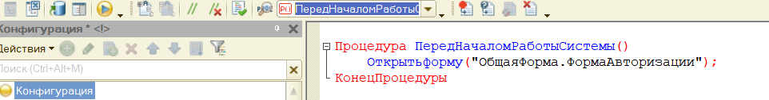
4. Чтобы форма авторизации появлялась при загрузке приложения, необходимо нажать на дереве конфигурации и выбрать «Открыть модуль приложения»
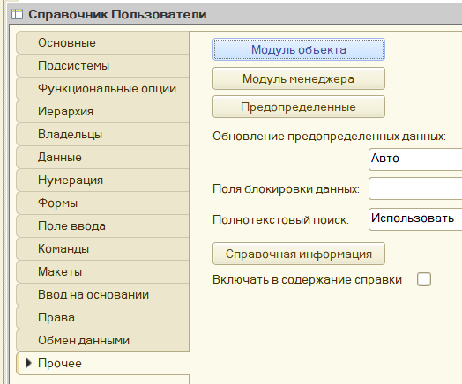
8. РЕАЛИЗАЦИЯ ПРОВЕРКИ УНИКАЛЬНОСТИ ЛОГИНА ПРИ ДОБАВЛЕНИИ И РЕДАКТИРОВАНИИ ПОЛЬЗОВАТЕЛЯ
1. Выбрать Модуль объекта, вкладка прочее

Процедура ПередЗаписью(Отказ)
Запрос = Новый Запрос;
Запрос.Текст =
"ВЫБРАТЬ
| Пользователи.Ссылка
|ИЗ
| Справочник.Пользователи КАК Пользователи
|ГДЕ
| Пользователи.Наименование = &Логин
| И Пользователи.Ссылка <> &ТекущаяСсылка";

Запрос.УстановитьПараметр("Логин", ЭтотОбъект.Наименование);
Запрос.УстановитьПараметр("ТекущаяСсылка", ЭтотОбъект.Ссылка);

Если Запрос.Выполнить().Выбрать().Количество() > 0 Тогда
Отказ = Истина;
Сообщить("Логин «" + ЭтотОбъект.Наименование + "» уже используется другим пользователем!" +
Символы.ПС + "Выберите другой логин.");
КонецЕсли;
КонецПроцедуры
Итог:
Дерево Решений
